附件1
郑州工商学院学生选课操作手册

一、打开青果教务系统，用自己的学号和密码登录系统。
注：如果忘记登录密码，请联系学院教学秘书。
青果教务系统登录网址：http://zhxy.ztbu.edu.cn/cas/login.action
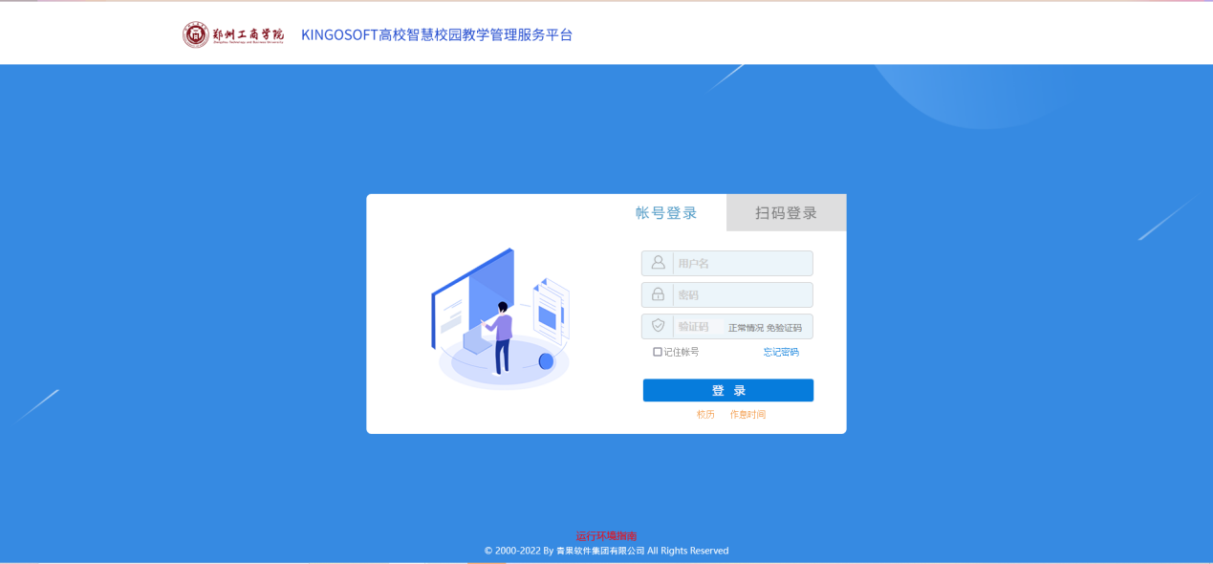
- 进入到自己的教务系统，如下图所示，点击“主控”进入“网上选课”。
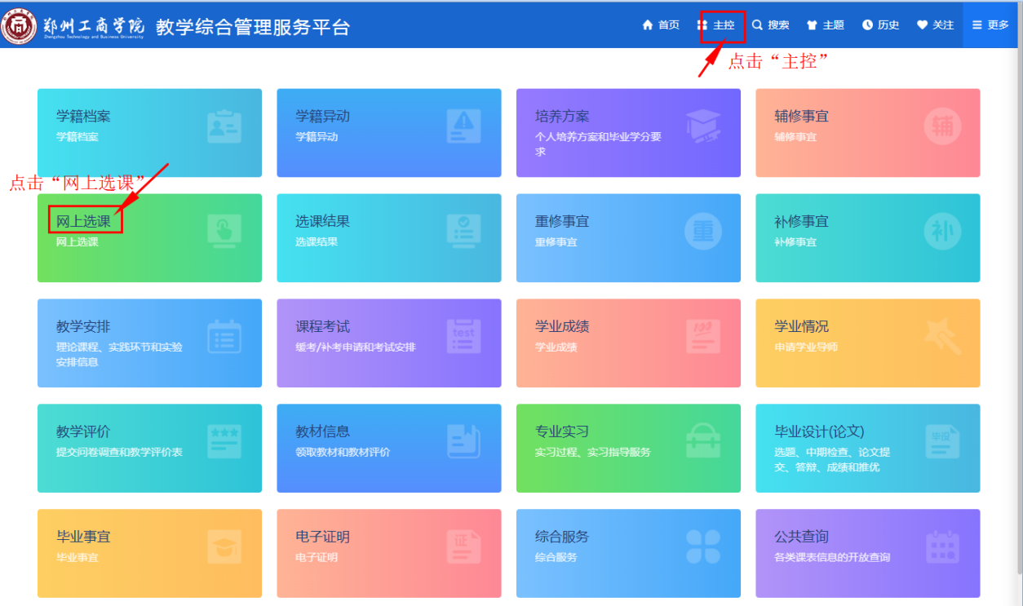

1.选课

点击“选课（按开课计划）”进入后，根据课程范围，选择“主修（本年级/专业）”或是其他范围。根据个人情况选择相应的课程后的“选择”按键。在弹出的界面中，选择相应的上课班级。
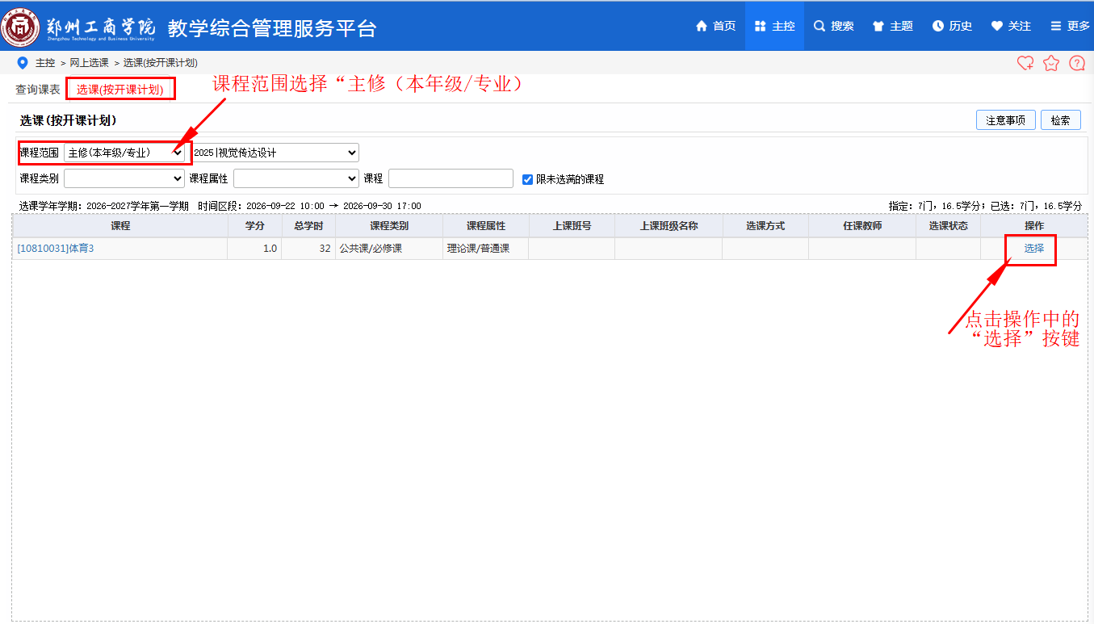
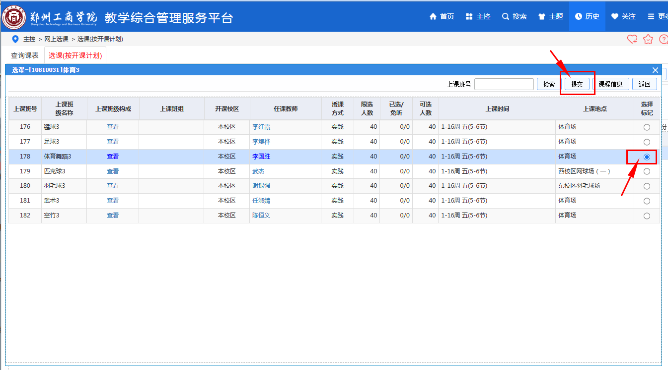
提交后，返回到上一级菜单，可以看到所选课程的上课班号、教师、选课方式、选课状态，同时在“操作”一栏，能进行查看以及退选。
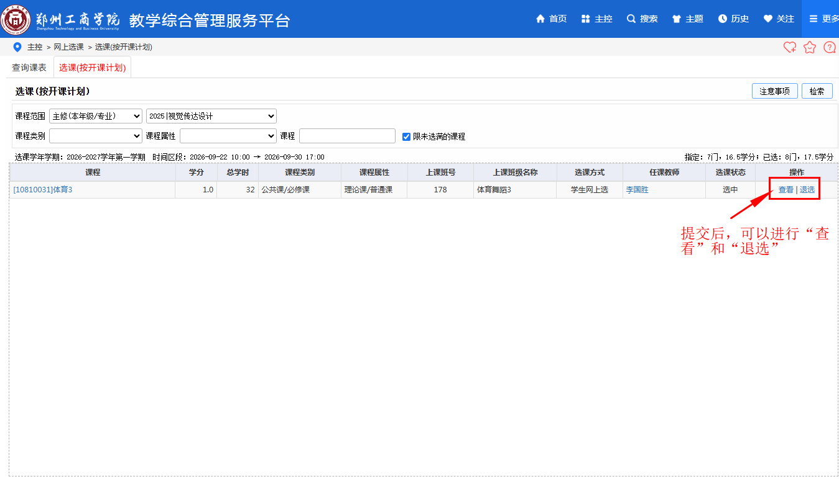
2.退选
退选有两种方式，一是在上述图中“选课（按开课计划）”进行退选，二是在返回上一级菜单，在选课结果的退选界面中进行退选。
2.1在“选课（按开课计划）”中退选

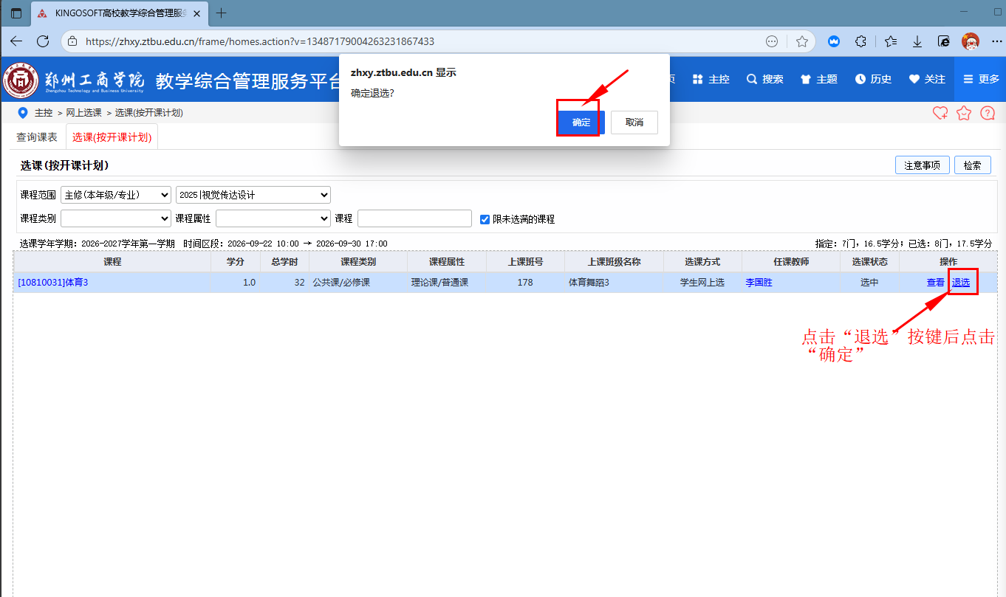

2.2选课结果→退选
点击“选课结果”，进入“退选课程”界面。选中需要退选的课程，点击最右方的“退选”，进行取消当前所选课程，最后点击“确定”按键完成退选。
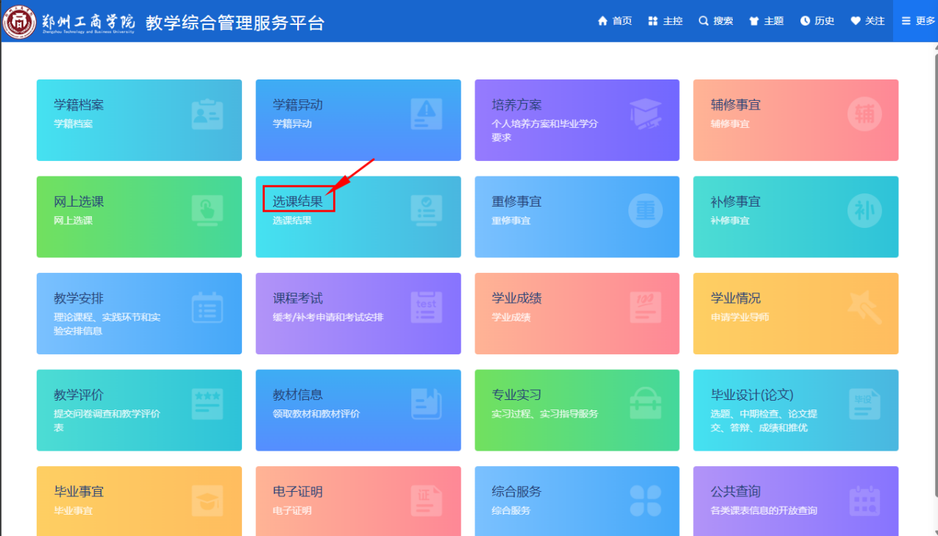

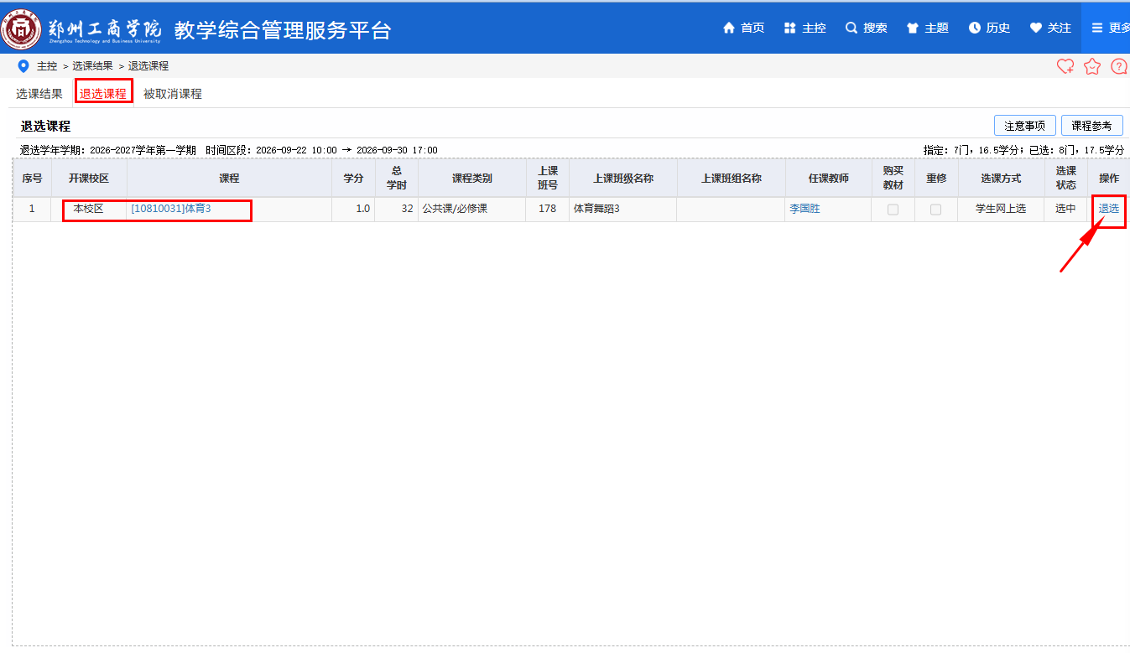

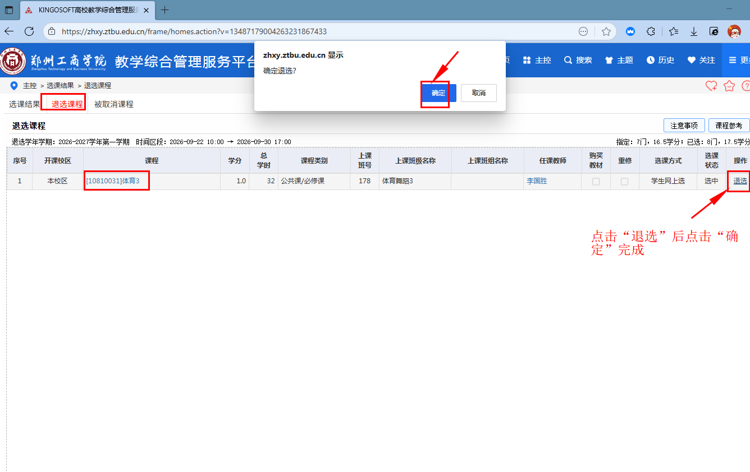

3.查看选课结果
回到主控，找到“选课结果”，进入该界面，可进行查看选课结果以及每门课程的详细信息。
